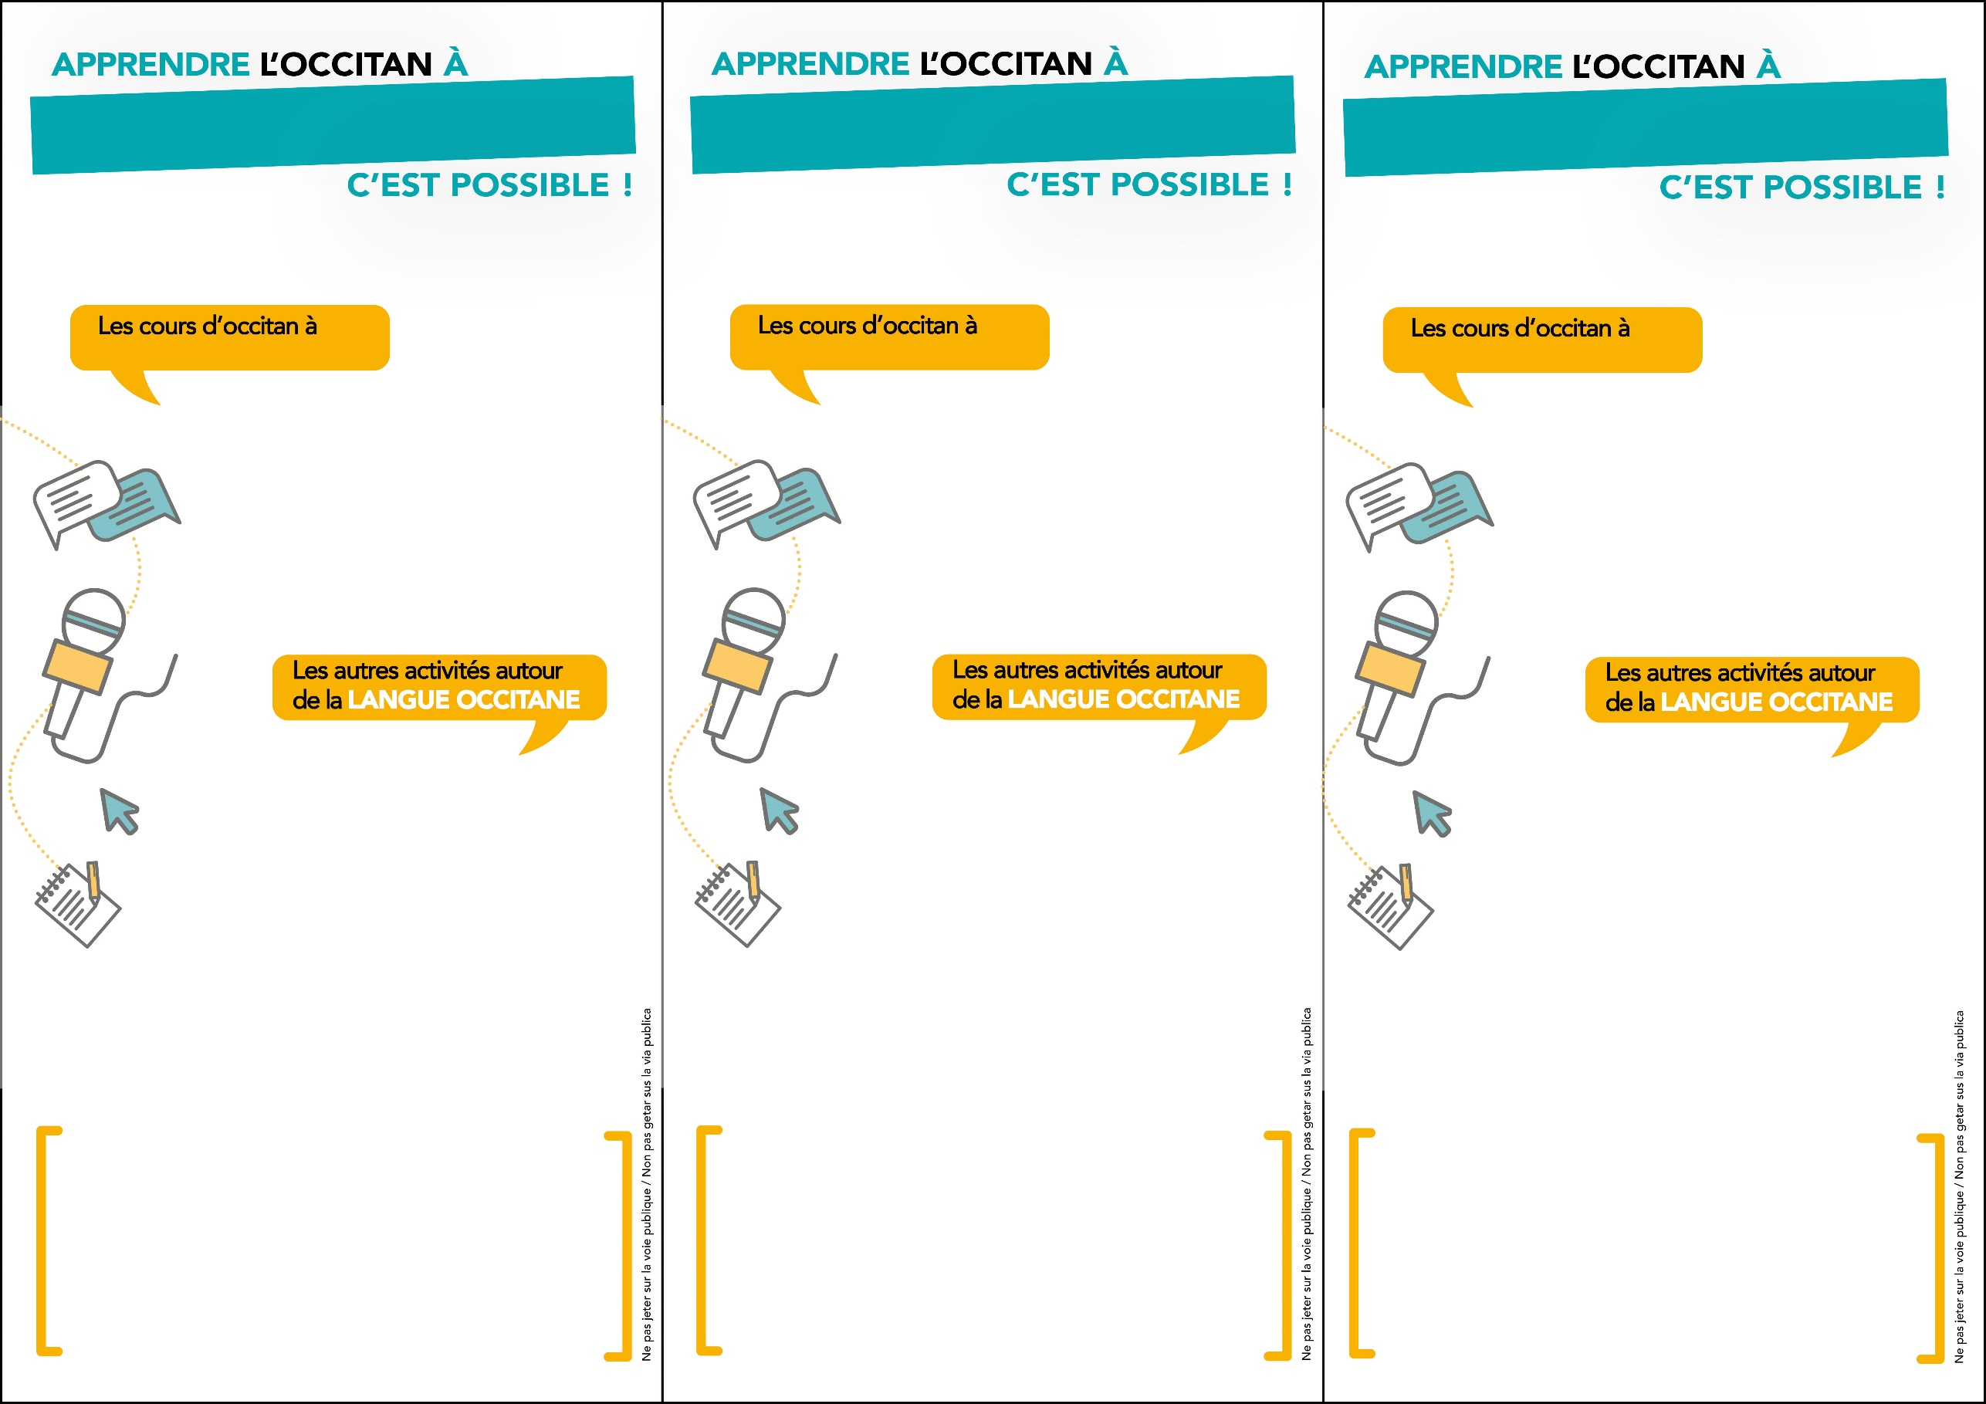

NOM DE L’ASSOCIATION

CONTACTS

+ LOGO EVENTUEL

NOM DE L’ASSOCIATION

CONTACTS

+ LOGO EVENTUEL

NOM DE L’ASSOCIATION

CONTACTS

+ LOGO EVENTUEL

Exemples :

Stages intensifs / Café Occitan / Spectacles et festivités / Bibliothèque de prêt / Université Occitane d’été annuelle / Animations (journées du patrimoine, autres) / Réunions littéraires (auteurs régionaux) / Expositions, Conférences / Voyage thématique Occitan annuel /Emissions de radio et web TV…

Exemples :

Stages intensifs / Café Occitan / Spectacles et festivités / Bibliothèque de prêt / Université Occitane d’été annuelle / Animations (journées du patrimoine, autres) / Réunions littéraires (auteurs régionaux) / Expositions, Conférences / Voyage thématique Occitan annuel /Emissions de radio et web TV…

Exemples :

* Tarif (+ prix éventuel de l’adhésion)
* Niveaux
* Personnes par groupe
* Horaires
* Lieu

Exemples :

* Tarif (+ prix éventuel de l’adhésion)
* Niveaux
* Personnes par groupe
* Horaires
* Lieu

Exemples :

Stages intensifs / Café Occitan / Spectacles et festivités / Bibliothèque de prêt / Université Occitane d’été annuelle / Animations (journées du patrimoine, autres) / Réunions littéraires (auteurs régionaux) / Expositions, Conférences / Voyage thématique Occitan annuel /Emissions de radio et web TV…

Exemples :

* Tarif (+ prix éventuel de l’adhésion)
* Niveaux
* Personnes par groupe
* Horaires
* Lieu

**NOM DE LA VILLE**

**NOM DE LA VILLE**

**NOM DE LA VILLE**

**NOM DE LA VILLE**

**NOM DE LA VILLE**

**NOM DE LA VILLE**